甲骨拼合第257則
李愛輝

第257則：合集32769（甲918）+合集35319（甲684）

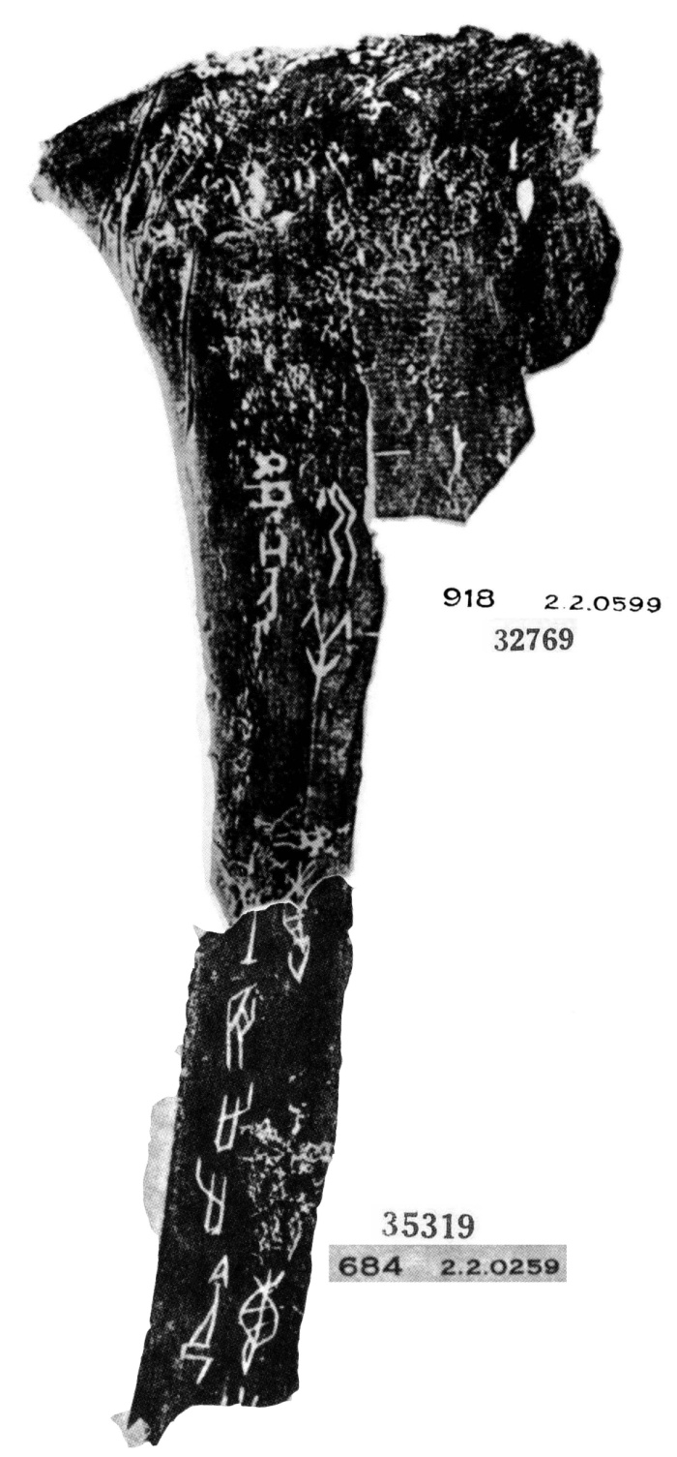
（綴合得到黃天樹師的悉心指導，謹致謝忱。）

